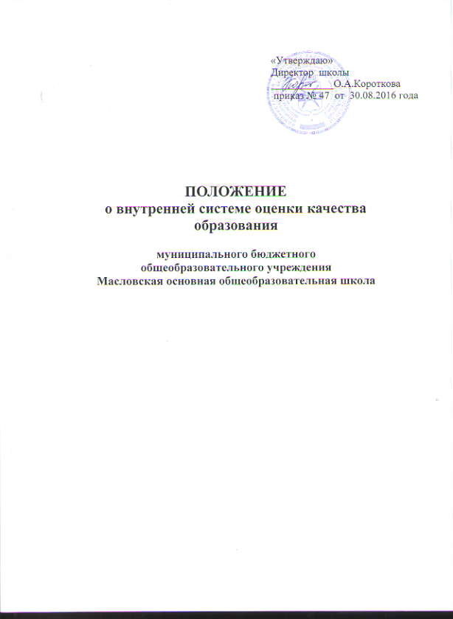

1. Общие положения.
1.1. Настоящее положение, разработано в соответствии с:
1.1.1. Положение разработано в соответствии с п.13 ч.3, ч.7 ст. 28 Федерального закона от 29.12.2012 № 273-ФЗ «Об образовании в Российской Федерации», на основании которого к компетенции образовательного учреждения относится обеспечение функционирования внутренней оценки качества образования (далее ВСОКО).
1.1.2.Порядком организации и осуществления образовательной деятельности по основным общеобразовательным программам – образовательным программам начального, основного общего образования, утв. Приказом Минобрнауки России от 30.08.2013 № 1015;
1.1.3.Федеральным государственным образовательным стандартом начального общего образования, утв. Приказом Минобрнауки России от 06.10.2009 № 373,
1.1.4.Федеральным государственным образовательным стандартом основного общего образования, утв. Приказом Минобрнауки РФ от 17.12.2010 № 1897;
1.1.5.Приказом Минобрнауки № 462 от 14.06.2013 "Об утверждении порядка проведении самообследования в образовательной организации";
1.1.6.Приказом Минобрнауки России от 10.12.2013 № 1324 "Об утверждении показателей деятельности образовательной организации, подлежащей самообследованию";
1.1.7. Приказом Минобрнауки России №1089 от 05.03.2004 № 1089 «Об утверждении федерального компонента государственных образовательных стандартов начального общего, основного общего и среднего (полного) общего образования»
1.1.8.Уставом школы.
1.2. Внутренняя система оценки качества образования представляет собой деятельность по информационному обеспечению управления образовательным учреждением, основанную на систематическом анализе качества реализации образовательного процесса, его ресурсного обеспечения и его результатов.
1.3. Внешняя система оценки качества образования – включение потребителей образовательных услуг, органов государственно – общественного управления / коллегиального управления ОО в оценку деятельности системы образования образовательной организации, содержания образования в соответствии с требованиями федеральных образовательных стандартов общего образования (по соответствующим уровням), целям и задачам государственной политики в сфере образования;
1.4. Положение распространяется на деятельность всех педагогических работников образовательного учреждения, осуществляющих профессиональную деятельность в соответствии с трудовым договором, в том числе педагогических работников, работающих по совместительству.
1.5. Образовательная организация обеспечивает проведение необходимых оценочных процедур, разработку и внедрение модели ВСОКО, обеспечивает оценку, учет и дальнейшее использование полученных результатов.
1.6. В настоящем положении используются следующие термины:
• Качество образования – комплексная характеристика образовательной деятельности и подготовки обучающегося, выражающая степень их соответствия федеральным государственным образовательным стандартам и потребностям физического лица, в интересах которого осуществляется образовательная деятельность, в том числе степень достижения планируемых результатов образовательной программы;
• Качество условий – выполнение санитарно-гигиенических норм организации образовательного процесса; организация питания в школе; реализация мер по обеспечению безопасности обучающихся в организации образовательного процесса.
• Оценка качества образования – определение с помощью диагностических и оценочных процедур степени соответствия ресурсного обеспечения, образовательного процесса, образовательных результатов нормативным требованиям, социальным и личностным ожиданиям.
• Внутренняя система оценки качества образования – целостная система диагностических и оценочных процедур, реализуемых различными субъектами государственно-общественного управления образовательным учреждением, которым делегированы отдельные полномочия по оценке качества образования, а также совокупность организационных структур и нормативных правовых материалов, обеспечивающих управление качеством образования.
• Измерение – оценка уровня образовательных достижений с помощью контрольных измерительных материалов в стандартизированной форме, содержание которых соответствует реализуемым образовательным программам.
• Критерий – признак, на основании которого производится оценка, классификация оцениваемого объекта.
• Мониторинг – комплексное аналитическое отслеживание процессов, определяющих количественно-качественные изменения качества образования, результатом которого является установление степени соответствия измеряемых образовательных результатов, условий их достижения и обеспечение общепризнанной, зафиксированной в нормативных документах и локальных актах системе государственно-общественных требований к качеству образования, а также личностным ожиданиям обучающихся.
• Экспертиза – всестороннее изучение и анализ состояния образовательного процесса, условий и результатов образовательной деятельности.
1.7. Оценка качества образования осуществляется посредством:
1.7.1.Лицензирования;
1.7.2.Аккредитации;
1.7.3.Государственной итоговой аттестации выпускников;
1.7.4.Системы внутришкольного контроля;
1.7.5.Мониторинга качества образования.
1.8. В качестве источников данных для оценки качества образования используются:
1.8.1.Образовательная статистика;
1.8.2.Промежуточная и итоговая аттестация;
1.8.3.Мониторинговые исследования;
1.8.4.Социологические опросы;
1.8.5.Отчеты работников школы;
18.6.Посещение уроков и внеклассных мероприятий.
2. Основные цели, задачи и принципы
внутренней системы оценки качества образования.
2.1. Внутренняя система оценки качества образования ориентирована на решение следующих задач:
2.1.1.Систематическое отслеживание и анализ состояния системы образования в образовательном учреждении для принятия обоснованных и своевременных управленческих решений, направленных на повышение качества образовательного процесса и образовательного результата.
2.1.2.Максимального устранения эффекта неполноты и неточности информации о качестве образования, как на этапе планирования образовательных результатов, так и на этапе оценки эффективности образовательного процесса по достижению соответствующего качества образования.
2.2. Цели внутренней системы оценки качества образования:
2.2.1.Формирование единой системы диагностики и контроля состояния образования, обеспечивающей определение факторов и своевременное выявление изменений, влияющих на качество образования в школе;
2.2.2.Получение объективной информации о функционировании и развитии системы образования в школе, тенденциях его изменения и причинах, влияющих на его уровень;
2.2.3.Предоставления всем участникам образовательного процесса и общественной достоверной информации о качестве образования;
2.2.4.Принятие обоснованных и своевременных управленческих решений по совершенствованию образования и повышение уровня информированности потребителей образовательных услуг при принятии таких решений;
2.2.5.Прогнозирование развития образовательной системы школы.
2.3. В основу ВСОКО положено следующие принципы:
2.3.1.Объективности, достоверности, полноты и системности информации о качестве образования; Реалистичности требований, норм и показателей качества образования, их социальной и личностной значимости, учета индивидуальных особенностей развития отдельных обучающихся при оценке результатов их обучения и воспитания;
2.3.2.Открытости, прозрачности процедур оценки качества образования; преемственности в образовательной политике, интеграции в общероссийскую систему оценки качества образования;
2.3.3.Доступности информации о состоянии и качестве образования для различных групп потребителей;
2.3.4.Рефлексивности, реализуемый через включение педагогов в критериальный самоанализ и самооценку своей деятельности с опорой на объективные критерии и показатели; повышение потенциала внутренней оценки, самооценки, самоанализа каждого педагога;
2.3.5.Оптимальности использования источников первичных данных для определения показателей качества и эффективности образования (с учетом возможности их многократного использования;
2.3.6.Инструментальности и технологичности используемых показателей (с учетом существующих возможностей сбора данных, методик измерений, анализа и интерпретации данных, подготовленности потребителей к их восприятию);
2.3.7.Минимизации системы показателей с учетом потребностей разных уровней управления; сопоставимости системы показателей с муниципальными, региональными показателями;
2.3.8.Взаимного дополнения оценочных процедур, установление между ними взаимосвязей и взаимозависимости;
2.3.9.Соблюдение морально-этических норм при проведении процедур оценки качества образования в школе.
2.4. Внутренняя система оценки качества образования:
2.4.1.Функционирует во взаимосвязи с системой внутришкольного контроля и мониторинга как основой управления образовательной деятельностью образовательной организации;
2.4.2.Направлена на обеспечение соответствия процедурам и содержанию внешней оценки качества образования;
2.4.3.Учитывает федеральные требования к порядку проведению образовательной организацией процедуры самообследования и параметры, используемые в процессе федерального государственного контроля качества образования.
3. Организационная и функциональная структура ВСОКО.
3.1. Организационная структура, занимающаяся внутренней оценкой, экспертизой качества образования и интерпретацией полученных результатов, включает в себя: администрацию школы, педагогический совет, методический совет, методические объединения учителей-предметников.
3.2. Администрация школы:
3.2.1.Формирует блок локальных актов, регулирующих функционирование ВСОКО школы и приложений к ним, утверждает приказом директора школы и контролирует их выполнение;
3.2.2.Разрабатывает мероприятия и готовит предложения, направленные на совершенствование системы оценки качества образования школы, участвует в этих мероприятиях;
3.2.3.Обеспечивает на основе образовательной программы проведение в школе контрольно-оценочных процедур, мониторинговых, социологических и статистических исследований по вопросам качества образования;
3.2.4.Организует систему оценки качества образования, осуществляет сбор, обработку, хранение и предоставление информации о состоянии и динамике развития; анализирует результаты оценки качества образования на уровне школы;
3.2.5.Организует изучение информационных запросов основных пользователей системы оценки качества образования;
3.2.6.Обеспечивает условия для подготовки работников школы по осуществлению контрольно-оценочных процедур;
3.2.7.Обеспечивает предоставление информации о качестве образования на муниципальный и региональный уровни системы оценки качества образования;
формирует информационно-аналитические материалы по результатам оценки качества образования (анализ работы школы за учебный год, публичный доклад и т.д.);
3.2.8.Принимает управленческие решения по развитию качества образования на основе анализа результатов, полученных в процессе реализации ВСОКО.
3.3. Методический совет и методические объединения учителей-предметников:
3.3.1.Участвуют в разработке методики оценки качества образования; участвуют в разработке системы показателей, характеризующих состояние и динамику развития школы;
3.3.2.Участвуют в разработке критериев оценки результативности профессиональной деятельности педагогов школы;
3.3.3.Содействуют проведению подготовки работников школы по осуществлению контрольно-оценочных процедур;
3.3.4.Проводят экспертизу организации, содержания и результатов аттестации обучающихся и формируют предложения по их совершенствованию;
3.3.5.Готовят предложения для администрации по выработке управленческих решений по результатам оценки качества образования на уровне школы.
3.4. Педагогический совет:
3.4.1.Содействует определению стратегических направлений развития системы образования в школе;
3.4.2.Принимает участие в формировании информационных запросов основных пользователей системы оценки качества образования школы;
3.4.3.Принимает участие в обсуждении системы показателей, характеризующих состояние и динамику развития системы образования;
3.4.4.Принимает участие в экспертизе качества образовательных результатов, условий организации учебного процесса в школе;
3.4.5.Участие в оценке качества и результативности труда работников школы;
3.4.6.Содействует организации работы по повышению квалификации педагогических работников, развитию их творческих инициатив;
3.4.7.Принимает участие в обсуждении системы показателей, характеризующих состояние и динамику развития системы образования в школе;
3.4.8.Принимает решение о перечне учебных предметов, выносимых на промежуточную аттестацию.
4. Содержание ВСОКО
Оценка качества образования осуществляется по следующим направлениям:
4.1. Качество образовательных результатов:
4.1.1.Предметные результаты обучения (включая внутреннюю и внешнюю диагностики, в том числе ГИА обучающихся 9 класса);
4.1.2.Метапредметные результаты обучения (включая внутреннюю и внешнюю диагностики);
4.1.3.Личностные результаты (включая показатели социализации обучающихся);
4.1.4.Здоровье обучающихся (динамика);
4.1.5.Достижения обучающихся на конкурсах, соревнованиях, олимпиадах;
4.1.6.Удовлетворённость родителей качеством образовательных результатов;
4.1.7.Профессиональное самоопределение обучающихся.
4.2. Качество реализации образовательного процесса:
4.2.1.Основные образовательные программы (соответствие требованиям ФГОС;
4.2.2.Рабочие программы по предметам;
4.2.3.Программы внеурочной деятельности
4.2.4.Реализация учебных планов и рабочих программ (соответствие ФГОС);
4.2.5.Качество уроков и индивидуальной работы с обучающимися;
4.2.6.Качество внеурочной деятельности (включая классное руководство);
4.2.7.Удовлетворённость учеников и родителей уроками и условиями в школе;
4.2.8.Адаптация обучающихся к условиям школьного обучения и при переходе на следующий уровень образования.
4.3. Качество условий, обеспечивающих образовательный процесс:
4.3.1.Материально-техническое обеспечение;
4.3.2.Информационно-развивающая среда;
4.3.3.Санитарно-гигиенические и эстетические условия;
4.3.4.Медицинское сопровождение;
4.3.5.Организация питания;
4.3.6.Психологический климат в образовательном учреждении;
4.3.7.Использование социальной сферы поселка;
4.3.8.Кадровое обеспечение;
4.3.9.Общественно-государственное управление (Управляющий совет, педагогический совет, родительские комитеты, ученическое самоуправление);
4.3.10.Документооборот и нормативно-правовое обеспечение.
5. Срок действия положения.
5.1. Настоящее положение является бессрочным.
5.2. Дополнения и изменения в настоящее положение вносятся решением педагогического совета школы.

